125phrases nécessaires 1 ; Parc Montsouris
14 :ème arrondissement  superficie : 15,5 ha  création 1865-1878 par Alphand  point culminant de rive gauche : 75 m  le palais Bardo incendié en 1991  la colonne de la Paix armée de Jules Coutan (1889)  le monument Flatters – mission d’Afrique | 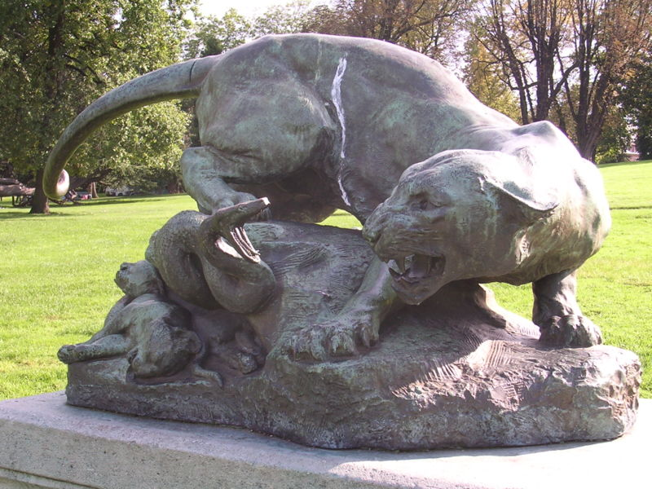

jag letar efter järnvägsstationen, tack | je cherche la gare, s’il vous plaît
har ni gjort………… ? | vous avez fait……….?
en god resa ? | un bon voyage
har ni haft en bra resa ? | vous avez fait un bon voyage ?
vi åkte i morse/i natt | on est parti ce matin/cette nuit
vi åkte klockan 5 | on est parti à 5 heures
det är långt, segt | c’est long
vi är trötta | nous sommes fatigués
jag är utmattad | je suis crevé
jag vill sova | je veux dormir
jag vill lägga mig tidigt | je veux me coucher tôt
vi kommer hem sent | on rentre tard
vi är försenade | on est en retard
vi är för tidiga | on est en avance
det är för tidigt | c’est trop tôt
det är för sent | c’est trop tard
hur dags öppnar det ? | ça ouvre à quelle heure ?
hur dags stänger det ? | ça ferme à quelle heure ?
när stänger ni ? | vous fermez quand ?
när öppnar ni ? | vous ouvrez quand ?
är det stängt i morgon ? | c’est fermé demain ?
är det öppet i kväll ? | c’est ouvert ce soir ?
vi åker i morgon eftermiddag | on part demain après-midi
jag kommer tillbaka nästa vecka | je reviens la semaine prochaine
jag är inte trött | je ne suis pas fatigué
jag skall titta lite | je vais regarder un peu
jag tvekar | j’hésite
jag skall tänka efter/tänka efter | je vais réfléchir
kanske | peut-être
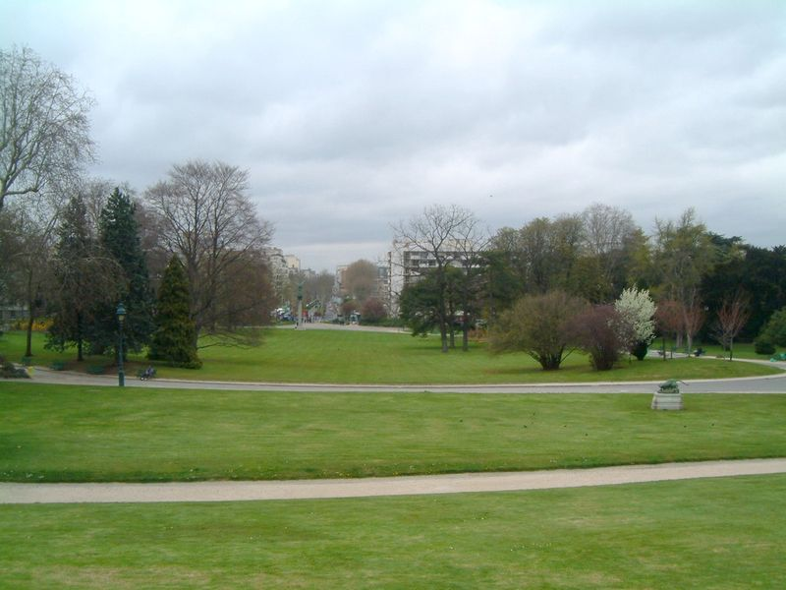

phrases nécessaires 2 ; Parc des Buttes-Chaumont
19 :ème arrondissement  superficie 24,7 ha  création 1865-1867 par Alphand  Aragon : Le Paysan de Paris (1926)  l’entrée vers la mairie du 19 :ème (Davioud)  le grand rocher avec le temple de la Sibylle  le chemin des Aiguilles, escalier 200 marches  le Pont des Suicidés | 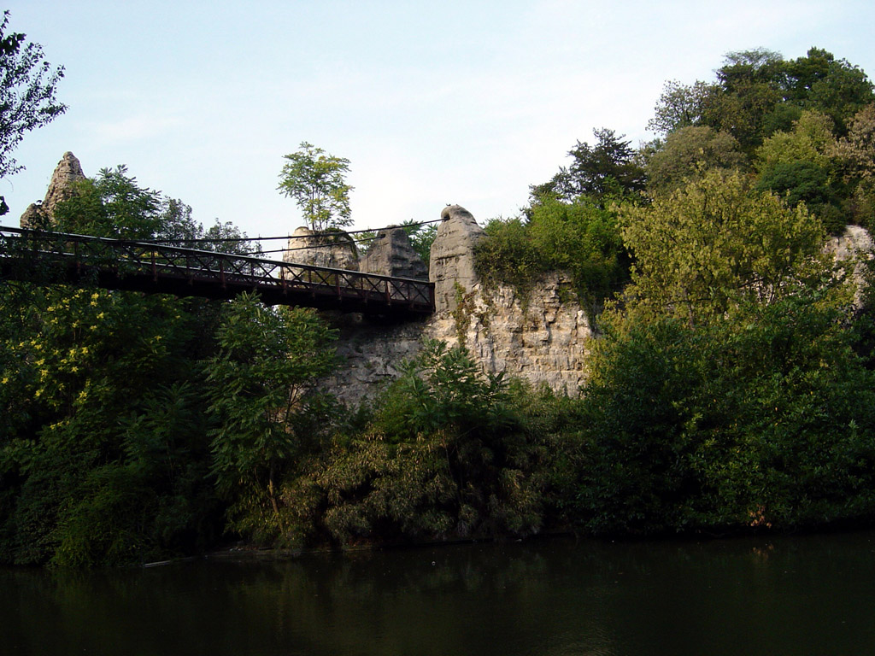

varifrån kommer ni ? | vous venez d’où ?
jag kommer från Sverige | je viens de Suède
var bor ni ? | vous habitez où ?
vi bor i Sverige | on habite en Suède
var i Sverige ? | où en Suède ?
det är en liten stad | c’est une petite ville
det är en liten by | c’est un petit village
det är i väster | c’est à l’ouest
det är nära den norska gränsen | c’est près de la frontière norvégienne
huvudstaden heter Stockholm | la capitale s’appelle Stockholm
känner ni till Sverige ? | vous connaissez la Suède ?
jag känner inte till Frankrike | je ne connais pas la France
det är första gången jag kommer hit | c’est la première fois que je viens ici
och ni, varifrån är ni ? | et vous, vous êtes d’où ?
bor ni här ? | vous habitez ici ?
tycker ni om Paris ? | vous aimez Paris ?
trivs ni här ? /tycker ni om här? | ça vous plaît ici ?
är ni nöjda med resan ? | vous êtes content du voyage ?
ni stannar/stannar ni ? | vous restez
hur lång tid stannar ni ? | vous restez combien de temps ?
är ni här för några dagar ? | vous êtes ici pour quelques jours ?
vi är här för en vecka | on est ici pour une semaine
vi stannar en vecka här | on reste une semaine ici
vi åker till Auvergne på tisdag | on part en Auvergne mardi
vi skall besöka Centralmassivet | on va visiter le Massif Central
vi skall till (i) vulkanerna | on va dans les volcans
vi har gått ner i en vulkan | on est descendu dans un volcan
vi har varit i La Bourboule | on a été à La Bourboule
det är i Auvergne | c’est en Auvergne
det är inte långtifrån Clermont-Ferrand | ce n’est pas loin de Clermont-Ferrand
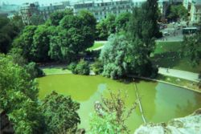

phrases nécessaires 3 ; Bois de Vincennes
12 :ème arrondissement  superficie 995 ha  création 1860-1865 par Alphand  château royal médiéval du XIV  lieu de chasse par la couronne au XI :ème  un mur de Philippe-Auguste  ingénieur Darcel  le tempietto, temple de l’Amour sur l’île de Reuilly  à la mémoire des colonies  Exposition coloniale de 1931 | 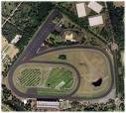

hejsan, rum 52 tack | bonjour, la chambre 52 s’il vous plaît
nyckel 72 tack | la clé 72 s’il vous plaît
det finns inte varmvatten | il n’y a pas d’eau chaude
det saknas en handduk | il manque une serviette
har ni en annan handduk tack ? | vous avez une autre serviette s’il vous plaît ?
har ni en annan tvål tack ? | vous avez un autre savon s’il vous plaît ?
teven fungerar inte | la télé ne marche pas
har ni en soppåse ? | vous avez un sac poubelle ?
i vilket rum bor…………….. ? | dans quelle chambre habite……….. ?
vi är i Herr Gustafssons grupp | on est dans le groupe de monsieur Gustafsson
vår lärare bor på rum 42 | notre professeur habite la chambre 42
kan man ringa från rummet ? | on peut téléphoner de la chambre ?
har ni ett annat lakan tack ? | vous avez un autre drap s’il vous plaît ?
jag hittar inte min nyckel | je ne trouve pas ma clé
jag har låst in nyckeln på rummet | j’ai enfermé la clé dans la chambre
kan ni väcka rum 65 tack ? | vous pouvez réveiller la chambre 65 svp ?
finns det någon i rum 83 ? | il y a quelqu’un dans la chambre 83 ?
det finns inget mer toalettpapper | il n’y a plus de papier-toilettes
toaletterna är fulla, (det är stopp) | les toilettes sont bouchées
det är ledigt | c’est libre
det är upptaget | c’est occupé
stör inte | ne pas dérangez
det är kallt på rummet | il fait froid dans la chambre
säljer ni drickor ? | vous vendez des boissons ?
har ni en trasa tack ? | vous avez un torchon svp ?
det är mycket oväsen | il y a beaucoup de bruit
vi ser upp, vi är försiktiga | on fait attention
vi gör inget oväsen | on ne fait pas de bruit
har ni sovit gott ? | vous avez bien dormi ?
jag har sovit bra | j’ai bien dormi
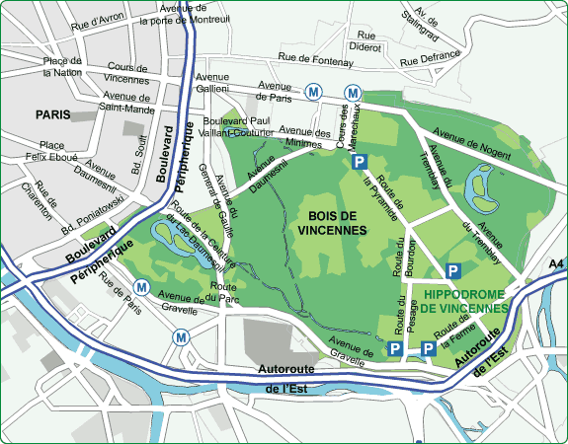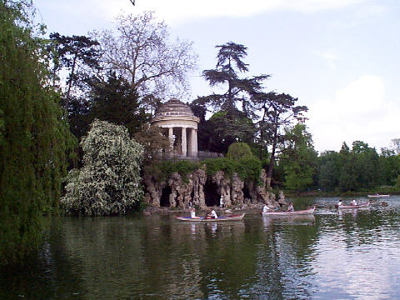

phrases nécessaires 4 ; Bois de Boulogne
16 :ème arrondissement  superficie 845 ha  création 1852-58 par Varé, Hittorff ; puis par Alphand  le bois cédé à la Ville le 13 juillet 1852  ancienne forêt royale de chasse (Rouvray)  la sœur de saint Louis établit un monastère à Longchamp  l’église ND de Boulogne-sur-Mer donne son nom  François Ier construit le château de Madrid  ouvert au public sous Colbert  Haussmann transforme le bois | 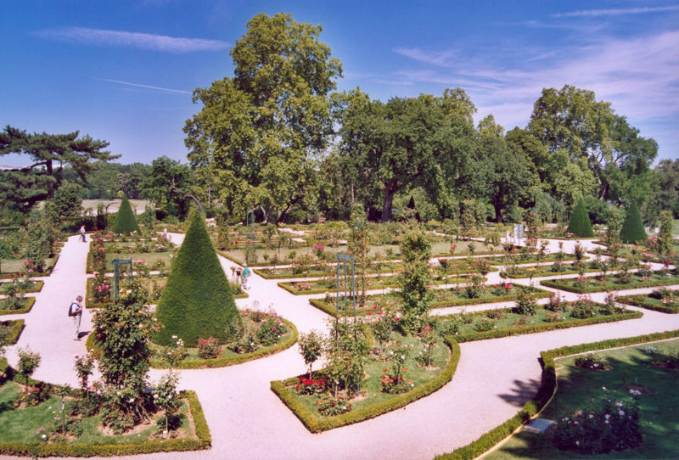

har ni salt tack ? | vous avez du sel s’il vous plaît ?
utan sås, dressing | sans sauce
med mycket pommes-frites tack | avec beaucoup de frites svp
finns det peppar ? | il y a du poivre ?
kan jag få vatten tack ? | je peux avoir de l’eau s’il vous plaît ?
bröd tack | du pain s’il vous plaît
jag har ingen gaffel | je n’ai pas de fourchette
mitt glas är smutsigt | mon verre est sale
kan vi få två tallrikar tack ? | on peut avoir deux assiettes s’il vous plaît ?
vi skulle vilja dela en efterrätt | on voudrait partager un dessert
jag är hungrig | j’ai faim
jag är inte hungrig längre | je n’ai plus faim
jag är törstig | j’ai soif
det är mycket gott | c’est très bon
har ni senap ? | vous avez de la moutarde ?
vad är det i den ? (vad finns det i den?) | qu’est-ce qu’il y a dedans ?
jag tål inte hasselnötter | je ne supporte pas les noisettes
jag är allergisk mot fisk | je suis allergique au poisson
det är för sött | c’est trop sucré
det är för salt | c’est trop salé
är det starkt ? | c’est fort ?
det är kryddat | c’est épicé
har ni kryddor ? | vous avez des épices ?
min kniv är inte ren | mon couteau n’est pas propre
jag har ingen sked | je n’ai pas de cuiller
jag har spillt ut min kåla | j’ai renversé mon coca
min kniv ramlade på marken/golvet | mon couteau est tombé par terre
en tillbringare vatten, tack | une carafe d’eau svp
har ni socker tack ? | vous avez du sucre s’il vous plaît ?
det är inte tillräckligt stekt | ce n’est pas assez cuit
köttet är för rött | la viande est trop rouge

phrases nécessaires 5 ; la statue de la Liberté par Bartholdi et Eiffel
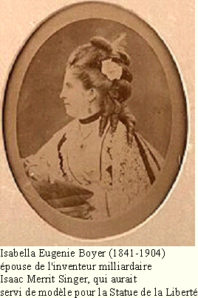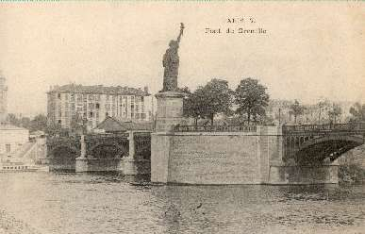

har ni frimärken ? | vous avez des timbres ?
ja, till vilket land ? | oui, pour quel pays ?
till Sverige, tack | pour la Suède, svp
hur många vill ni ha ? | vous en voulez combien ?
jag tar 5 frimärken tack | je prends 5 timbres, svp
hur mycket kostar ett vykort ? | c’est combien une carte postale ?
det kostar 20 centimes | c’est 20 centimes
har ni kuvert ? | vous avez des enveloppes ?
ja, självklart | oui, bien sûr
säljer ni telefonkort här ? | vous vendez des cartes téléphoniques ici ?
nej, ledsen, jag beklagar | non, désolé, je regrette
det finns inga mer frimärken | il n’y a plus de timbres
vi säljer frimärkena med vykorten | on vend les timbres avec les cartes postales
det finns frimärken i tobaken | il y a des timbres au bureau de tabac
vi säljer frimärkena om 10 | on vend les timbres par 10
jag skulle vilja ha samlarfrimärken tack | je voudrais des timbres de collection, svp
man måste gå till postkontoret (ni måste..) | il faut aller au bureau de poste
har ni en liten påse tack ? | vous avez un petit sac, svp ?
har ni inte växel ? | vous n’avez pas de monnaie ?
jag har inte växel | je n’ai pas de monnaie
har ni två 1-eurosmynt tack ? | vous avez deux pièces d’un euro svp ?
jag behöver en mynt på 50 centimes | j’ai besoin d’une pièce de 50 centimes
rör inte | ne touchez pas
och med detta ? (var det bra så?) | et avec ça ?
var det allt ? | ce sera tout ?
vill ni ha något annat ? | vous voulez autre chose ?
vems tur ? | à qui le tour ?
nästa ! | au suivant !
är ni tillsammans ? | vous êtes ensemble ?
är ni på semester här ? | vous êtes en vacances ici ?

phrases nécessaires 6 ; Jardin du Luxembourg
6 :ème arrondissement  superficie 23 ha  création 1612 par Francini, 1630 par Boyceau, 1796-1808 par Chalgrin, 1865-1867 par Alphand  en 1611 Marie de Médicis construit un château par  l’architecte Salomon de Brosse  Marie de Médicis fait planter 2000 ormes  le nymphée, dit Fontaine de Médicis | 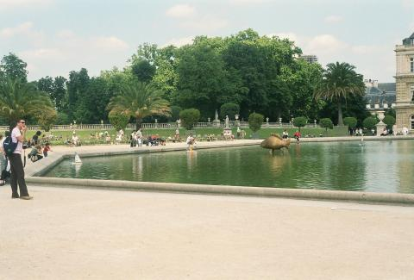

mår du inte bra ?/är det inte bra? | ça va pas ?
jag har ont i magen | j’ai mal au ventre
jag har ont i huvudet | j’ai mal à la tête
har ni huvudvärkstabletter ? | vous avez des cachets d’aspirine ?
jag har lust att gå på toaletten | j’ai envie d’aller aux toilettes
jag känner mig inte bra | je ne me sens pas bien
jag har sovit illa | j’ai mal dormi
jag fryser | j’ai froid
jag svettas, jag är varm | j’ai chaud
var har ni ont? | où avez-vous mal ?
han har ont i foten | il a mal au pied
han har ätit för mycket | il a trop mangé
jag är förkyld | je suis enrhumé
jag är sömnig | j’ai sommeil
jag skall sova länge | je vais dormir longtemps
vi lade oss sent | on s’est couché tard
vi gick upp klockan 6 i morse | on s’est levé à 6 heures du matin
min säng är mycket hård | mon lit est très dur
min säng är för mjuk | mon lit est trop mou
har ni poletter till duschen ? | vous avez des jetons pour la douche ?
var är Stefans rum ? | où est la chambre de Stéphane ?
vad heter hunden ? | comment s’appelle le chien ?
han är snäll | il est gentil
han biter inte | il ne mord pas
vi bor nära Östra Stationen | on habite près de la Gare de l’Est
det är i den 10:e stadsdelen | c’est dans le 10 :ème arrondissement
den närmaste tunnelbanestationen det är Vattenslottet | la station de métro la plus proche c’est Château d’Eau
vi bor mot Roxy | on habite vers le Roxy
gatan heter Jarrygatan | la rue s’appelle rue Jarry
det är Engelsmännens villa | c’est la villa des Anglais
det är en belgare som hyr ut rum | c’est un Belge qui loue des chambres
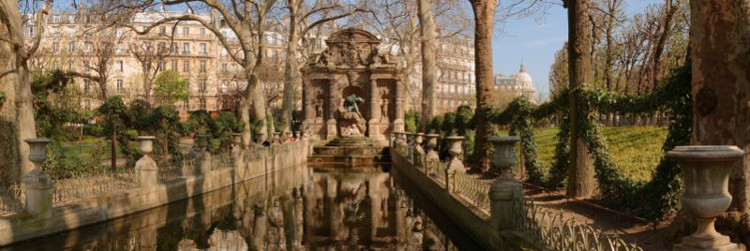

phrases nécessaires 7 ; Jardin des Tuileries
Ier arrondissement  superficie 28 ha  création 1564 par Carnesecchi, 1609 par Mollet, 1664 par Le Nôtre  le bassin circulaire de 1609  le Palais des Tuileries par Philibert de l’Orme 1564  le palais achevé 1608 par du Cerceau  réfection du jardin du Carrousel par J. Wirtz 1994 | 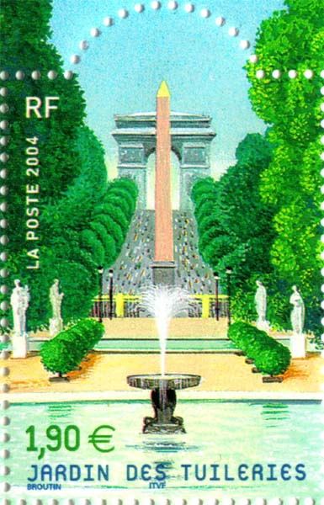

när | quand
hur dags | à quelle heure
var, där | où
vem | qui
vad | qu’est-ce que
hur, på vilket sätt | comment
vilken, vilket | quel, quelle
varför | pourquoi
kanske | peut-être
tala långsammare tack | parlez plus lentement s’il vous plaît
kan ni repetera tack? | vous pouvez répéter, s’il vous plaît ?
ni talar för fort | vous parlez trop vite
det fattas | il manque
det finns ingen………. | il n’y a pas de
jag är vilse | je suis perdu
se här hotellets kort | voilà la carte de l’hôtel
känner ni till denna gata ? | vous connaissez cette rue ?
jag har tappat bort min grupp | j’ai perdu mon groupe
vi har möte vid de Oskyldigas Fontän | on a rendez-vous à la Fontaine des Innocents
jag kallar på min lärare | j’appelle mon professeur
här är den ansvariges mobilnummer | voici le numéro de portable du responsable
jag är inte härifrån | je ne suis pas d’ici
jag har mycket ont | j’ai très mal
det snurrar i huvudet | j’ai la tête qui tourne
jag har lust att……….. | j’ai envie de………..
hjälp ! | au secours !
kan ni hjälpa mig ? | vous pouvez m’aider ?
lämna mig i fred, tack | laissez-moi tranquille, svp
det intresserar mig inte | cela ne m’intéresse pas
jag pratar inte med främlingar | je ne parle pas aux étrangers
tag fast tjuven ! | au voleur !
se upp för ficktjuvar ! | faites attention aux pick-pockets !

